|  |  |
| --- | --- |
|  |  |

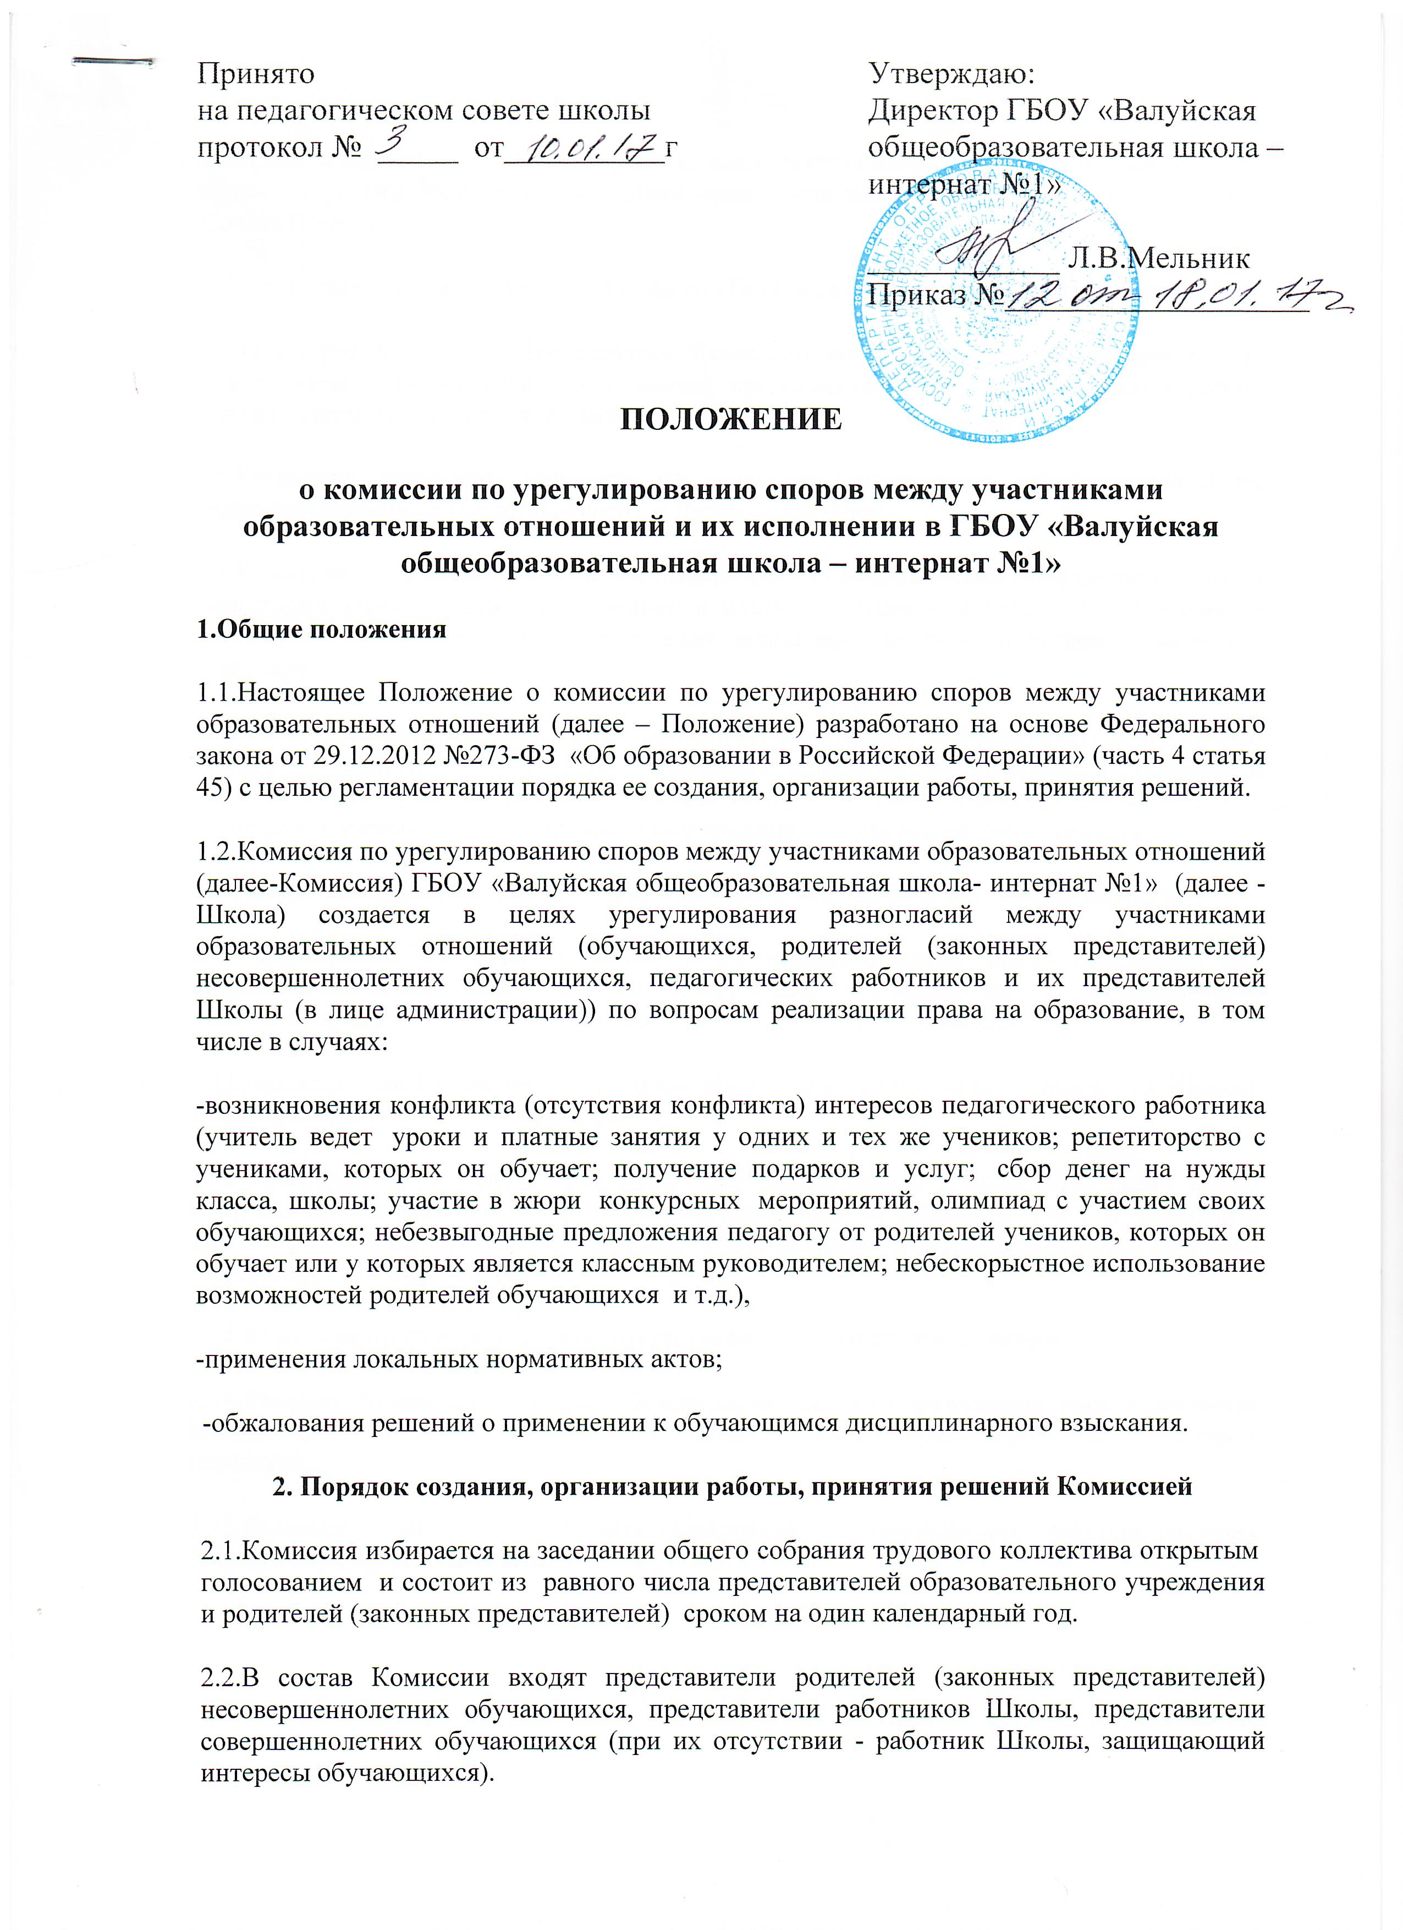

2.3. Председателя Комиссии  выбирают из числа членов Комиссии большинством голосов путем открытого голосования в рамках проведения заседания Большого Ученического Совета Школы.

2.4.Срок полномочия председателя один год без права переизбраться на второй срок.

2.5.Один раз в полгода Председатель Комиссии по  урегулированию споров между участниками образовательных отношений предоставляет отчет о проделанной работе Председателю Большого Ученического Совета Школы.

2.6.Комиссия  принимает заявления от педагогов, сотрудников, обучающихся и их родителей (законных представителей)  в письменной форме.

2.7.Комиссия  по поступившим заявлениям разрешает возникающие конфликты только на территории учебного заведения, только в полном составе и в определенное время (в течение 3-х дней с момента поступления заявления), заранее оповестив заявителя и ответчика.

2.8.Решение Комиссии принимается большинством голосов и фиксируется в протоколе заседания Комиссии. Комиссия самостоятельно определяет сроки принятия решения в зависимости от времени, необходимого для детального  рассмотрения  конфликта, в том числе для изучения документов, сбора информации и проверки ее достоверности.

2.9.Председатель Комиссии имеет право наложить вето на решение членов комиссии.

2.10.Председатель Комиссии в одностороннем порядке имеет право пригласить для профилактической беседы педагога, сотрудника, обучающегося и его родителей (законных представителей), не собирая для этого весь состав Комиссии.

2.11.Председатель Комиссии имеет права обратиться за помощью к  директору Школы  для разрешения особо острых конфликтов.

2.12.Председатель и члены Комиссии  не имеют права разглашать информацию поступающую к ним. Никто, кроме членов Комиссии, не имеет доступа к информации. Директор Школы и Председатель Большого Ученического Совета Школы лишь правдиво информируются по их запросу.

2.13.Комиссия несет персональную ответственность за принятие решений.

2.14.Решение Комиссии  является обязательным для всех участников образовательных отношений в Школе и подлежит исполнению в сроки, предусмотренные указанным решением.

2.15.Решение Комиссии  может быть обжаловано в установленном законодательством Российской Федерации порядке.

**3.Права членов Комиссии**

Комиссия имеет право:

- принимать к рассмотрению заявления любого участника образовательных отношений  при несогласии с решением или действием руководителя, учителя, классного руководителя, воспитателя, обучающегося;

- принять решение по каждому спорному вопросу, относящемуся к ее компетенции;

- запрашивать дополнительную документацию, материалы для проведения самостоятель­ного изучения вопроса;

- рекомендовать приостанавливать или отменять ранее принятое решение на основании проведенного изучения при согласии конфликтующих сторон;

- рекомендовать изменения в локальных актах Школы с целью демократизации основ управления или расширения прав участников образовательных отношений.

**4. Обязанности членов Комиссии**

Члены Комиссии обязаны:

•    присутствовать на всех заседаниях комиссии;

•    принимать активное участие в рассмотрении поданных заявлений в устной или письмен­ной форме;

•    принимать решение по заявленному вопросу открытым голосованием (решение считается принятым, если за него проголосовало большинство членов комиссии при присутствии  ее членов в полном составе);

•    принимать своевременно решение, если не оговорены дополнительные сроки рассмотре­ния заявления;

•    давать обоснованный ответ заявителю в устной или письменной форме в соответствии с пожеланием заявителя.

**5. Документация**

5.1.Документация Комиссии выделяется в отдельное делопроизводство.

5.2.Заседания Комиссии оформляются протоколом.

5.3.Утверждение состава Комиссии и назначение ее председателя оформляются приказом по Школе.

5.4.Протоколы заседаний Комиссии сдаются вместе с отчетом за год.